

1. 输入1进行DPLL算法解决SAT问题
2. 输入文件地址

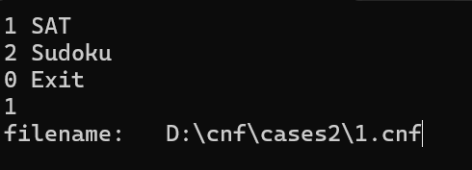

1. 输入Y/N表示是否合取范式

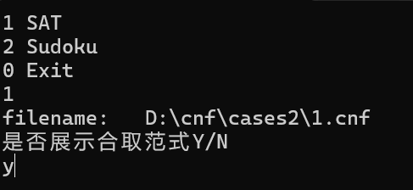

1. 查看结果

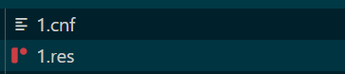

1. 输入2进行对角线数独游戏
2. 输入挖洞个数

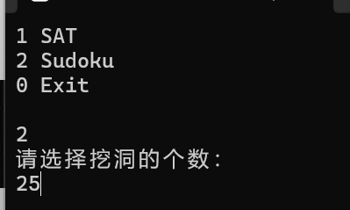

1. 选择玩法

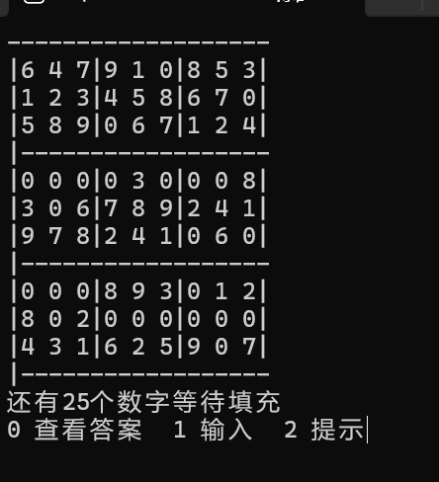

1. 输入2获取提示



1. 输入1填空

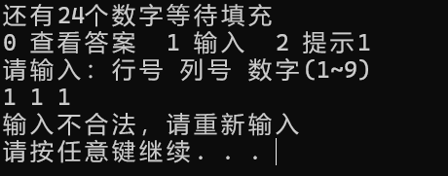

1. 输入0查看答案

